

VALSTYBĖS ĮMONĖS „REGITRA“
GENERALINIS DIREKTORIUS

ĮSAKYMAS
DĖL VALSTYBĖS ĮMONĖS „REGITRA“ GENERALINIO DIREKTORIAUS 2020 M. BIRŽELIO 16 D. ĮSAKYMO NR. (1.1E)-1V-299 „DĖL ASMENŲ APTARNAVIMO VALSTYBĖS ĮMONĖS „REGITRA“ PADALINIUOSE TVARKOS PATVIRTINIMO“ PAKEITIMO

2022 m. vasario 25 d. Nr. 1V-17
Vilnius

1. P a k e i č i u Asmenų aptarnavimo valstybės įmonės „Regitra“ padaliniuose tvarką, patvirtintą valstybės įmonės „Regitra“ generalinio direktoriaus 2020 m. birželio 16 d. įsakymu Nr. (1.1E)-1V-299 „Dėl Asmenų aptarnavimo valstybės įmonės „Regitra“ padaliniuose tvarkos patvirtinimo“, ir išdėstau ją nauja redakcija (pridedama).
2. P a v e d u:
2.1. valstybės įmonės „Regitra“ Klientų aptarnavimo skyriaus vadovui supažindinti pavaldžius darbuotojus ir filialų direktorius su šiuo įsakymu.
2.2. valstybės įmonės „Regitra“ filialų direktoriams supažindinti filialų darbuotojus su šiuo įsakymu ir užtikrinti šio įsakymo 1 punktu patvirtintos tvarkos laikymąsi.
2.3. šio įsakymo vykdymo kontrolę valstybės įmonės „Regitra“ Klientų aptarnavimo skyriui.
3. N u s t a t a u, kad:
3.1. šis įsakymas skelbiamas Teisės aktų registre ir valstybės įmonės „Regitra“ internetiniame puslapyje.
3.2. šis įsakymas įsigalioja 2022 m. kovo 1 d.

Generalinis direktorius Vaidas Dominauskas
PATVIRTINTA
Valstybės įmonės „Regitra“ generalinio
direktoriaus 2020 m. birželio 16 d.
įsakymu Nr. (1.1E)-1V-299
(Valstybės įmonės „Regitra“ generalinio
direktoriaus
įsakymo Nr. 1V-17 redakcija)

ASMENŲ APTARNAVIMO VALSTYBĖS ĮMONĖS „REGITRA“ PADALINIUOSE TVARKA

I SKYRIUS
BENDROSIOS NUOSTATOS

1. Asmenų aptarnavimo valstybės įmonės „Regitra“ padaliniuose tvarka (toliau – Tvarka) nustato valstybės įmonės „Regitra“ (toliau – VĮ „Regitra“) teikiamų paslaugų organizavimo ir klientų aptarnavimo fiziniuose padaliniuose sąlygas ir tvarką.
2. Asmenys aptarnaujami VĮ „Regitra“ interneto svetainėje www.regitra.lt išvardintuose klientų aptarnavimo padaliniuose.
3. Tvarkoje vartojamos sąvokos:
3.1. Vežėjas – transporto priemonės savininkas (transporto priemonių valdytojas), teisės aktų nustatyta tvarka turintis vežėjo licenciją, arba jo vardu veikiantis atstovas.
3.2. Gamintojų atstovas –naujų transporto priemonių gamintojų atstovas, sudaręs sutartį su VĮ „Regitra“ dėl naujų transporto priemonių duomenų teikimo.
4. Kitos Tvarkoje vartojamos sąvokos atitinka Lietuvos Respublikos saugaus eismo automobilių keliais įstatyme, Lietuvos Respublikos elektroninės atpažinties ir elektroninių operacijų patikimumo užtikrinimo paslaugų įstatyme, Motorinių transporto priemonių ir jų priekabų registravimo taisyklėse, patvirtintose Lietuvos Respublikos vidaus reikalų ministro 2001 m. gegužės 25 d. įsakymu Nr. 260 „Dėl Motorinių transporto priemonių ir jų priekabų registravimo taisyklių patvirtinimo“ (toliau – Motorinių transporto priemonių ir jų priekabų registravimo taisyklės) ir Motorinės transporto priemonės ir jos priekabos nuosavybės teisės deklaravimo tvarkos apraše, patvirtintame Lietuvos Respublikos vidaus reikalų ministro 2021 m. balandžio 29 d. įsakymu Nr. 1V-379 „Dėl Motorinės transporto priemonės ir jos priekabos nuosavybės teisės deklaravimo tvarkos aprašo patvirtinimo“ (toliau – Nuosavybės teisės deklaravimo tvarkos aprašas), vartojamas sąvokas.

II SKYRIUS
ASMENŲ APTARNAVIMO VĮ „REGITRA“ PADALINIUOSE SĄLYGOS IR TVARKA

5. Asmenys į vairavimo egzaminą registruojami Registravimosi laikyti egzaminą tvarkos aprašo, patvirtinto valstybės įmonės „Regitra“ generalinio direktoriaus 2020 m. vasario 4 d. įsakymu Nr. (1.1E)-1V-47 „Dėl Registravimosi laikyti egzaminą tvarkos aprašo patvirtinimo“, nustatyta tvarka.
6. VĮ „Regitra“ padaliniuose asmenys aptarnaujami:
6.1. užsiregistravę pagal išankstinę rezervaciją interneto svetainėje www.regitra.lt arba informacijos telefonu 8 700 55151 arba +370 2105164 (skambinant iš užsienio).
6.2. pagal gyvą eilę, jei tuo pačiu metu nėra asmenų pagal išankstinę rezervaciją.
7. Rezervuodamas atvykimo laiką pagal išankstinę rezervaciją asmuo privalo nurodyti:
7.1. į VĮ „Regitra“ padalinį rezervuotu laiku atvyksiančio asmens vardą ir pavardę arba įmonės pavadinimą;
7.2. elektroninio pašto adresą;
7.3. mobiliojo telefono numerį;
7.4. paslaugą;
7.5. priklausomai nuo pasirinktos paslaugos – transporto priemonės identifikavimo numerį arba valstybinį registracijos numerį (išskyrus atvejus, kai asmuo pageidauja gauti kitas, su konkrečia transporto priemone nesusijusias, paslaugas).
7.6. VĮ „Regitra“ padalinį;
7.7. atvykimo datą;
7.8. atvykimo laiką.
8. Išankstinės rezervacijos metu asmuo supažindinamas ir privalo patvirtinti, kad suprato ir sutinka laikytis šios Tvarkos nuostatų. Išankstinės rezervacijos patvirtinimo metu asmeniui jo nurodytu mobiliojo telefono numeriu išsiunčiama trumpoji žinutė (SMS) su išankstinės rezervacijos patvirtinimo kodu, kurį jis turi įvesti į išankstinės rezervacijos langą arba jį padiktuoti VĮ „Regitra“ darbuotojui telefonu. Asmeniui per 2 minutes neįvedus arba tris kartus įvedus neteisingą patvirtinimo kodą, išankstinė rezervacija nepatvirtinama. Pasirinktas išankstinės rezervacijos laikas suteikiamas asmeniui, greičiausiai patvirtinusiam išankstinę rezervaciją įvedus patvirtinimo kodą. Patvirtintos išankstinės rezervacijos atpažinimo kodas ir nuoroda dėl išankstinės rezervacijos atšaukimo išsiunčiami asmens nurodytu elektroninio pašto adresu.
9. Išankstinės rezervacijos atpažinimo kodas įvedamas į bilietų terminalą VĮ „Regitra“ padalinyje.
10. Transporto priemonių registracijos ir (ar) transporto priemonių savininkų nuosavybės deklaravimo paslaugos pagal išankstinę rezervaciją teikiamos atvykimo laiką rezervavusiam asmeniui arba jo atstovui, jeigu transporto priemonės identifikavimo numeris (VIN) arba valstybinis registracijos numeris sutampa su atvykimo laiko rezervavimo metu nurodytais duomenimis.
11. VĮ „Regitra“ padalinio darbuotojas priima asmenį tokiai paslaugai, kuri nurodyta išankstinės rezervacijos metu. Jei asmuo atvykęs pagal išankstinę rezervaciją pageidauja gauti kitokias paslaugas, nei buvo nurodęs išankstinės rezervacijos metu, jis gali būti aptarnaujamas tik sulaukęs savo eilės pagal gyvą eilę.
12. Pagal išankstinę rezervaciją vienam asmeniui teikiamos transporto priemonių registracijos ir (ar) transporto priemonių savininkų nuosavybės deklaravimo paslaugos vienai transporto priemonei arba vienam transporto priemonės junginiui (transporto priemonei su priekaba). Paveldėjimo atveju, kai kreipiasi paveldėtojas, teikiamų paslaugų apimtis dėl transporto priemonių kiekio neribojama.
13. Kitos (ne transporto priemonių registracijos ir (ar) transporto priemonių savininkų nuosavybės deklaravimo) paslaugos pagal išankstinę rezervaciją teikiamos tik išankstinės rezervacijos metu nurodytam asmeniui arba jo atstovui. Kitiems asmenims VĮ „Regitra“ paslaugos teikiamos pagal gyvą eilę
14. Asmeniui neatvykus išankstinėje rezervacijoje numatytu laiku arba vėluojant atvykti ilgiau kaip 3 minutes, išankstinė rezervacija panaikinama, toks asmuo gali būti aptarnaujamas tik sulaukęs savo eilės pagal gyvą eilę.
15. Vienu metu priklausomai nuo pageidaujamos gauti paslaugos gavėjo tipo patvirtinama ne daugiau kaip:
15.1. fiziniam asmeniui 1 (vieną) išankstinę rezervaciją per 1 (vieną) darbo dieną bet ne daugiau kaip 3 (tris) išankstines rezervacijas per savaitę;
15.2. juridiniam asmeniui 3 (tris) išankstines rezervacijas per 1 (vieną) darbo dieną bet ne daugiau kaip 9 (devynias) išankstines rezervacijas per savaitę.
16. Atvykimo laikui rezervuoti draudžiama naudotis automatinėmis programomis ar įrankiais.
17. VĮ „Regitra“ filialo direktoriaus paskirtas darbuotojas atšaukia asmens išankstinę rezervaciją likus ne mažiau kaip 3 valandoms iki rezervuoto atvykimo laiko ir apie tai informuoja asmenį jo nurodytu elektroninio pašto adresu jeigu nustato, kad išankstinės rezervacijos metu nurodyti nepilni ir (ar) akivaizdžiai tikrovės neatitinkantys duomenys ir (ar) tas pats asmuo pagal tą patį transporto priemonės identifikavimo numerį (VIN) ir (ar) valstybinį registracijos numerį užima daugiau nei vieną išankstinės rezervacijos vietą.
18. Vienu metu vienas asmuo VĮ „Regitra“ padalinyje negali būti aptarnaujamas daugiau nei prie vieno klientų aptarnavimo langelio.
19. Pagal gyvą eilę vienam asmeniui prie aptarnavimo langelio:
19.1. suteikiamos registracijos ir (ar) transporto priemonių savininkų nuosavybės deklaravimo paslaugos vienai transporto priemonei arba transporto priemonės junginiui (su priekaba) (su transporto priemonių autentiškumo patikrinimu).
19.2. suteikiama nuo 1 iki 4 transporto priemonių registracijos ir (ar) savininko deklaravimo paslaugų (be transporto priemonių autentiškumo patikrinimo). Šiuo atveju VĮ „Regitra“ darbuotojas priima pateiktą transporto priemonių prašymų kiekį tik tuo atveju kai gali paslaugas suteikti iš karto, nepaliekant vėlesniam aptarnavimui.
20. 5 ir daugiau transporto priemonių registracijos paslaugos (be transporto priemonių autentiškumo patikrinimo) ir (ar) transporto priemonių savininkų nuosavybės deklaravimo paslaugos, suteikiamos asmeniui iš anksto rezervavusiam atvykimo laiką pateikus Tvarkos 1 priede nustatytos ir interneto svetainėje www.regitra.lt skelbiamos formos prašymą elektroniniu paštu prasymai@regitra.lt. VĮ „Regitra“ paskirtas darbuotojas išnagrinėja prašymą ne vėliau kaip per 1 darbo dieną ir informuoja apie transporto priemonių dokumentų priėmimo ir paslaugų suteikimo vietą ir laiką bei elektroniniu paštu išsiunčia išankstinės rezervacijos patvirtinimą. Šiuo atveju VĮ „Regitra“ padalinio darbuotojas priima ne didesnį nei išankstinės rezervacijos metu nurodytą transporto priemonių prašymų kiekį, ir informuoja asmenį apie transporto priemonių dokumentų ir (ar) valstybinio registracijos numerio ženklų atsiėmimo laiką.

III SKYRIUS
VEŽĖJŲ APTARNAVIMO TVARKA

PIRMASIS SKIRSNIS
PRAŠYMO PATEIKIMAS

21. Vėžėjai gali būti aptarnaujami tiek Tvarkos II skyriuje, tiek šiame skyriuje nurodyta tvarka.
22. Vežėjas, norėdamas gauti VĮ „Regitra“ paslaugas padalinyje, turi iš anksto rezervuoti atvykimo laiką, užpildydamas ir pasirašydamas Tvarkos 2 priede nustatytos ir interneto svetainėje www.regitra.lt skelbiamos formos prašymą ir jo kopiją pateikdamas elektroniniu paštu vezejams@regitra.lt.
23. Vežėjas kartu su prašymu pateikia Motorinių transporto priemonių ir jų priekabų registravimo taisyklėse ir (ar) Nuosavybės teisės deklaravimo tvarkos apraše nurodytų dokumentų kopijas.
24. Vežėjas iki prašymo pateikimo privalo į VĮ „Regitra“ banko sąskaitą atlikti pavedimą už Prašyme nurodytos (-ų) transporto priemonės (-ių) nuosavybės deklaravimo ir (ar) įregistravimo paslaugas.

ANTRASIS SKIRSNIS
PRAŠYMO NAGRINĖJIMAS

25. Gautą vežėjo prašymą ir kartu su juo pateiktus dokumentus nagrinėja VĮ „Regitra“ paskirtas darbuotojas.
26. VĮ „Regitra“ paskirtas darbuotojas, vertindamas prašymą, nustato ar prašymą pateikęs asmuo yra vežėjas (ar įmonė yra įregistruota įstatymų nustatyta tvarka ir turi leidimą, licenciją vežti krovinius šalies viduje ir/ ar už jos ribų), priima sprendimą dėl vežėjo aptarnavimo padalinyje ir apie tai informuoja atitinkamą VĮ „Regitra“ padalinį elektroniniu paštu, kartu pateikdamas vežėjo prašymą ir kartu su juo pateiktus dokumentus.

TREČIASIS SKIRSNIS
VEŽĖJO APTARNAVIMAS VĮ „REGITRA“ PADALINYJE ARBA TRANSPORTO PRIEMONĖS STOVĖJIMO VIETOJE

27. VĮ „Regitra“ padalinys, gavęs atsiųstą prašymą dėl transporto priemonių registracijos paslaugų ir (ar) dėl transporto priemonių savininkų nuosavybės deklaravimo paslaugų ir kartu su juo pateiktus dokumentus:
27.1. prašymus nagrinėja jų gavimo eiliškumo tvarka;
27.2. įvertina pateiktus transporto priemonių registracijos pagrindus;
27.3. jeigu nepakanka vežėjo pervestų lėšų, suformuoja išankstinio apmokėjimo dokumentą ir jį pateikia vežėjui;
27.4. patikrina, ar atliktas išankstinis apmokėjimas už prašyme nurodytas paslaugas į VĮ „Regitra“ banko sąskaitas;
27.5. įsitikinęs, kad išankstinis apmokėjimas atliktas, suderina su vežėju paslaugų suteikimo datą ir laiką.
28. VĮ „Regitra“ padalinio darbuotojui vežėjas suderintoje paslaugų suteikimo vietoje pateikia originalius dokumentus: prašymą (išskyrus tuos atvejus, kai prašymas buvo pasirašytas kvalifikuotu elektroniniu parašu) bei kartu pateiktus dokumentus.
29. Vežėjo prašyme nurodytos transporto priemonės įregistruojamos, išregistruojamos ir (ar) įregistruotų transporto priemonių duomenys keičiami vadovaujantis Motorinių transporto priemonių ir jų priekabų registravimo taisyklėse nustatyta tvarka.

IV SKYRIUS
GAMINTOJŲ ATSTOVŲ APTARNAVIMO TVARKA

PIRMASIS SKIRSNIS
PRAŠYMO PATEIKIMAS

30. Gamintojų atstovai gali būti aptarnaujami tiek Tvarkos II skyriuje, tiek šiame skyriuje nurodyta tvarka.
31. Gamintojų atstovas, norėdamas gauti transporto priemonių registracijos ir (ar) savininko deklaravimo paslaugas VĮ „Regitra“ padalinyje, turi iš anksto rezervuoti atvykimo laiką, užpildydamas ir pasirašydamas Tvarkos 3 priede nustatytos ir interneto svetainėje www.regitra.lt skelbiamos formos prašymą ir jo kopiją pateikdamas elektroniniu paštu prasymai@regitra.lt.
32. VĮ „Regitra“ paskirtas darbuotojas ne vėliau kaip per 1 darbo dieną įvertina prašyme nurodytus duomenis, suderina su VĮ „Regitra“ padaliniu dėl planuojamo paslaugų suteikimo kiekio arba dėl jų išskaidymo į kelis padalinius ir prašyme nurodytais kontaktais informuoja gamintojo atstovą apie prašymo priėmimo vietą (VĮ „Regitra“ padalinį) ir laiką.
33. Gamintojų atstovas Tvarkos 32 punkte nustatytu laiku į VĮ „Regitra“ padalinį pristato originalius dokumentus: prašymą (išskyrus tuos atvejus, kai prašymas buvo pasirašytas kvalifikuotu elektroniniu parašu) ir prie jo prideda Motorinių transporto priemonių ir jų priekabų registravimo taisyklėse ir (ar) Nuosavybės teisės deklaravimo tvarkos apraše nurodytus dokumentus.
34. Gamintojų atstovas iki prašymo pateikimo į padalinį privalo į VĮ „Regitra“ banko sąskaitą atlikti išankstinį apmokėjimą už prašyme nurodytos (-ų) transporto priemonės (-ių) nuosavybės deklaravimo ir (ar) įregistravimo paslaugas. VĮ „Regitra“ padalinyje suteikiama tiek transporto priemonės nuosavybės deklaravimo ir (ar) įregistravimo paslaugų, kiek pakanka pareiškėjo pervestų piniginių lėšų šioms paslaugoms suteikti.
35. Pagal šiame skyriuje nustatytą tvarką Gamintojų atstovas aptarnaujamas VĮ „Regitra“ padalinyje dėl nuosavybės teisės deklaravimo ir (ar) įregistravimo paslaugų suteikimo tik tuo atveju, jeigu kreipiasi dėl naujų, Lietuvos Respublikoje nuolat neregistruotų transporto priemonių, kurių yra įgijėjas, perleidėjas ir (ar) valdytojas.

ANTRASIS SKIRSNIS
PRAŠYMO NAGRINĖJIMAS

36. VĮ „Regitra“ padalinyje VĮ „Regitra“ darbuotojas, priėmęs nagrinėti gamintojo atstovo prašymą, suteikia ne daugiau transporto priemonės nuosavybės deklaravimo ir (ar) įregistravimo paslaugų, negu buvo nurodyta prašyme.
37. VĮ „Regitra“ darbuotojas, nustatęs, kad prašyme yra nurodytas mažesnis transporto priemonių kiekis, negu buvo nurodytas išankstinės rezervacijos metu, elektroniniu paštu informuoja VĮ „Regitra“ Klientų aptarnavimo skyrių.
38. Gautas gamintojo atstovo prašymas VĮ „Regitra“ padalinyje nagrinėjamas vadovaujantis Motorinių transporto priemonių ir jų priekabų registravimo taisyklėse ir Nuosavybės teisės deklaravimo tvarkos apraše nustatyta tvarka.
39. VĮ „Regitra“, išnagrinėjusi prašymą ir įregistravusi Prašyme nurodytas transporto priemones, gamintojo atstovą informuoja prašyme nurodytais kontaktais, apie tai, kokiu laiku gamintojo atstovas gali atsiimti transporto priemonės įregistravimo faktą liudijančius dokumentus ir numerio ženklus.

V SKYRIUS
TRANSPORTO PRIEMONĖS AUTENTIŠKUMO PATIKRINIMAS JOS STOVĖJIMO (SAUGOJIMO) VIETOJE

40. Asmuo norėdamas, kad transporto priemonės autentiškumo patikrinimas būtų atliekamas transporto priemonės stovėjimo (saugojimo) vietoje, turi užpildyti ir pasirašyti Tvarkos 4 priede nustatytos ir interneto svetainėje www.regitra.lt skelbiamos formos prašymą ir jo kopiją pateikti elektroniniu paštu prasymai@regitra.lt.
41. VĮ „Regitra“ paskirtas darbuotojas įvertina prašyme nurodytus duomenis ir ne vėliau kaip per 1 darbo dieną prašymo kopiją siunčia į asmens nurodytą VĮ „Regitra“ padalinį elektroninėmis ryšio priemonėmis.
42. VĮ „Regitra“ filialo direktoriaus paskirtas darbuotojas, gavęs prašymą dėl TP autentiškumo sutikrinimo jos stovėjimo (saugojimo) vietoje, prašymų gavimo eiliškumo tvarka:
42.1. su pareiškėju suderina atvykimo į TP stovėjimo vietą, datą ir laiką;
42.2. išrašo išankstinio apmokėjimo dokumentą, kuriame nurodo įmoką už transporto priemonės autentiškumo patikrinimą jos stovėjimo (saugojimo) vietoje ir išsiunčia jo nurodytu elektroniniu paštu pareiškėjui kartu su prašymo kopija. Transporto priemonės autentiškumo patikrinimas jos stovėjimo (saugojimo) vietoje atliekamas sumokėjus VĮ „Regitra“ generalinio direktoriaus įsakymu nustatyta kainą.
42.3. gavus apmokėjimo patvirtinimą, filialo direktoriaus paskirtas darbuotojas suderintu laiku vyksta į transporto priemonės stovėjimo (saugojimo) vietą.
43. Transporto priemonės autentiškumo patikrinimas atliekamas vadovaujantis Motorinių transporto priemonių ir jų priekabų registravimo taisyklėse nustatyta tvarka.

__________________________
Asmenų aptarnavimo valstybės įmonės
„Regitra“ padaliniuose tvarkos
1 priedas

(Išankstinės rezervacijos prašymo dėl paslaugų suteikimo forma)

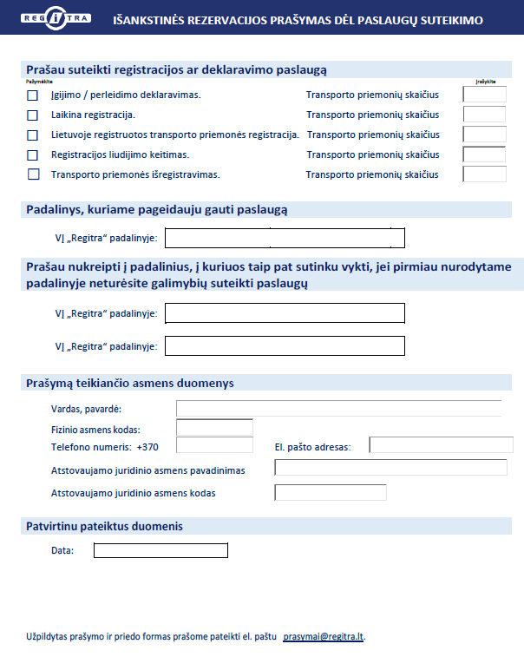

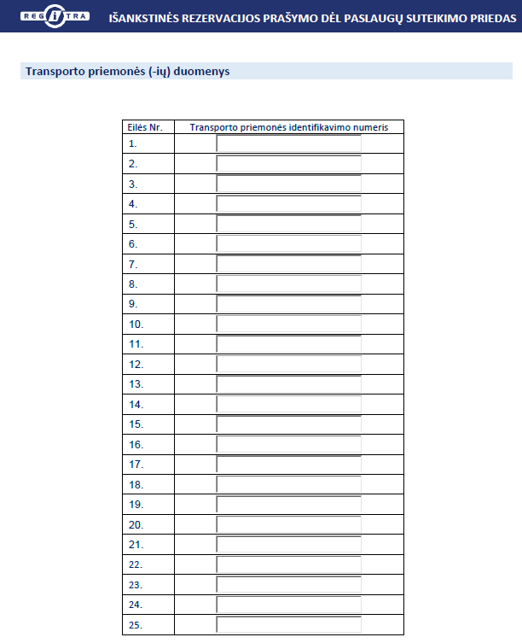

Asmenų aptarnavimo valstybės įmonės
„Regitra“ padaliniuose tvarkos
2 priedas

(Vežėjų prašymo dėl paslaugų suteikimo forma)

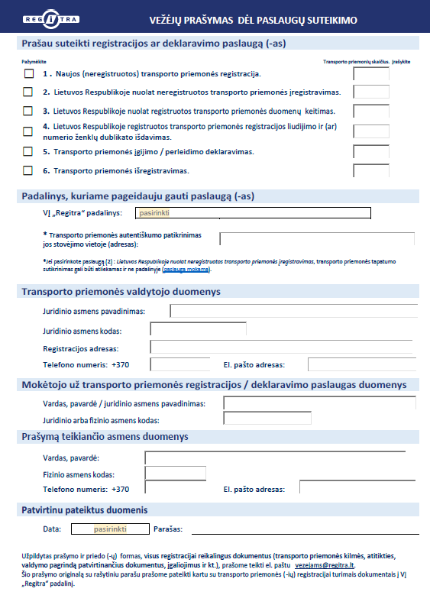

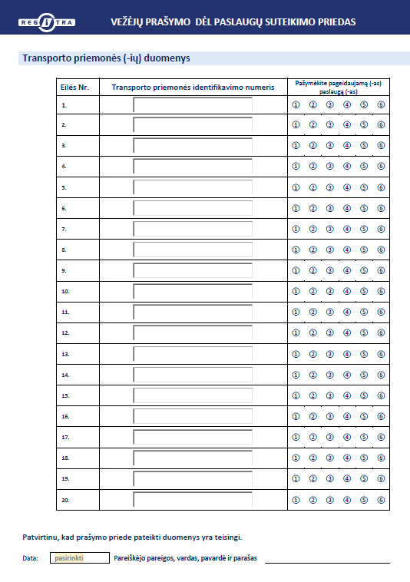

Asmenų aptarnavimo valstybės įmonės
„Regitra“ padaliniuose tvarkos
3 priedas

(Gamintojų atstovų prašymo dėl paslaugų suteikimo forma)

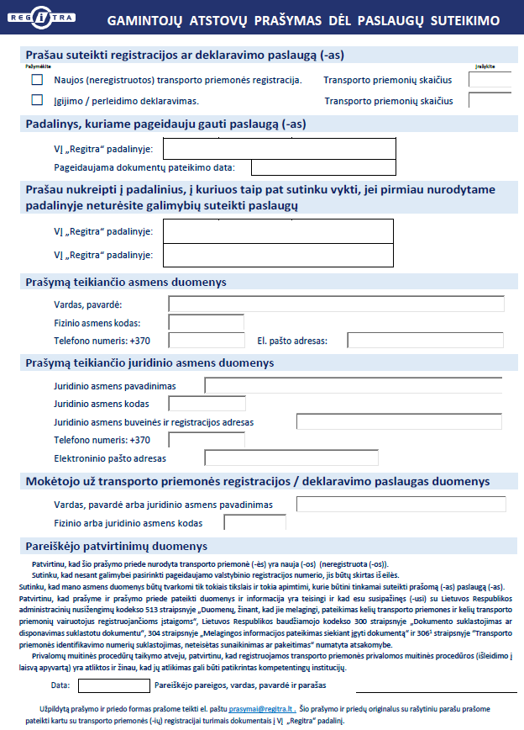

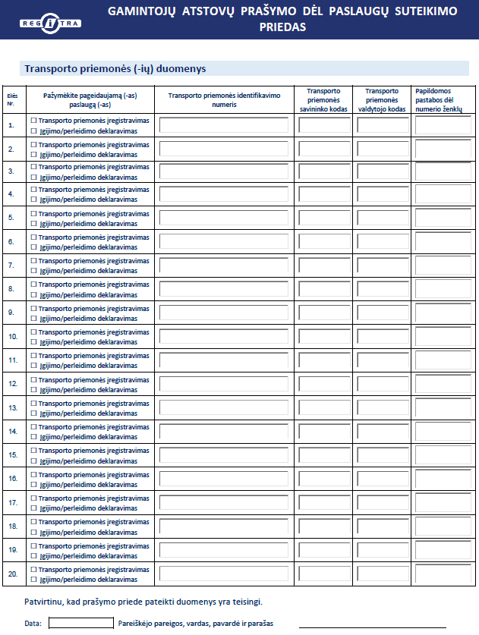

Asmenų aptarnavimo valstybės įmonės
„Regitra“ padaliniuose tvarkos
4 priedas

(Prašymo dėl transporto priemonės autentiškumo patikrinimo jos stovėjimo (saugojimo) vietoje forma)



